ECU6 CAN Gateway 요구사항 구현 설계서
REQ-COM-005/006/007 및 REQ-ECU6-001~004/014 구현 정리
Source files: Sources/drivers/can.c, Sources/services/com_gateway.c, Sources/automotive.h
Generated: 2026-05-22

1. 개요
이번 구현은 CAN driver와 ECU6 Gateway service를 분리하여 CAN 하드웨어 접근과 요구사항 로직의 책임을 나누는 구조이다.
- can.c는 CAN PAL wrapper, mailbox 설정, 수신 polling, 100 ms 송신 trigger를 담당한다.
- com_gateway.c는 허용 CAN ID 감시, timeout, alive counter, checksum, GatewayStatus payload 생성을 담당한다.
- 0x601 GatewayStatus는 ECU6가 All/CANoe로 송신하는 primary status message이다.

2. 요구사항 매핑
요구사항 | 우선순위 | 목적 | 구현 내용
REQ-COM-005 | P0 | Critical CAN/external input timeout monitoring | 0x101~0x501 수신 중단을 300 ms 기준으로 감시하고, timeout 시 AliveError/GatewayState/log에 반영
REQ-COM-006 | P0 | 4-bit alive counter in primary status message | 0x601 Byte6 lower nibble에 aliveCounter를 넣고 0~15 wrap
REQ-COM-007 | P0 | Simple checksum in primary status message | 0x601 송신 checksum 생성 및 0x101~0x501 수신 checksum 검증
REQ-ECU6-001 | P0 | Monitor or route allowed CAN IDs | 0x101, 0x201, 0x301, 0x401, 0x501만 monitored ID로 허용
REQ-ECU6-002 | P0 | Block or count unknown CAN IDs | 허용되지 않은 ID 수신 시 BlockedMsgCnt 증가 및 log 출력
REQ-ECU6-003 | P0 | Validate checksum for monitored primary messages | checksum mismatch 시 ChecksumError set, BlockedMsgCnt 증가, log 출력
REQ-ECU6-004 | P0 | Monitor alive counters for selected ECUs | 동일 alive counter가 3회 반복되면 AliveError set
REQ-ECU6-014 | P0 | Send GatewayStatus on CAN ID 0x601 every 100 ms | vCANTask가 100 ms마다 COM_GatewayBuildStatusMessage() 후 CAN_SendMessage() 호출

3. 소프트웨어 아키텍처
아키텍처는 요구사항 감시 로직을 com_gateway.c에 집중시키고, CAN 하드웨어 접근은 can.c에 남기는 구조이다.
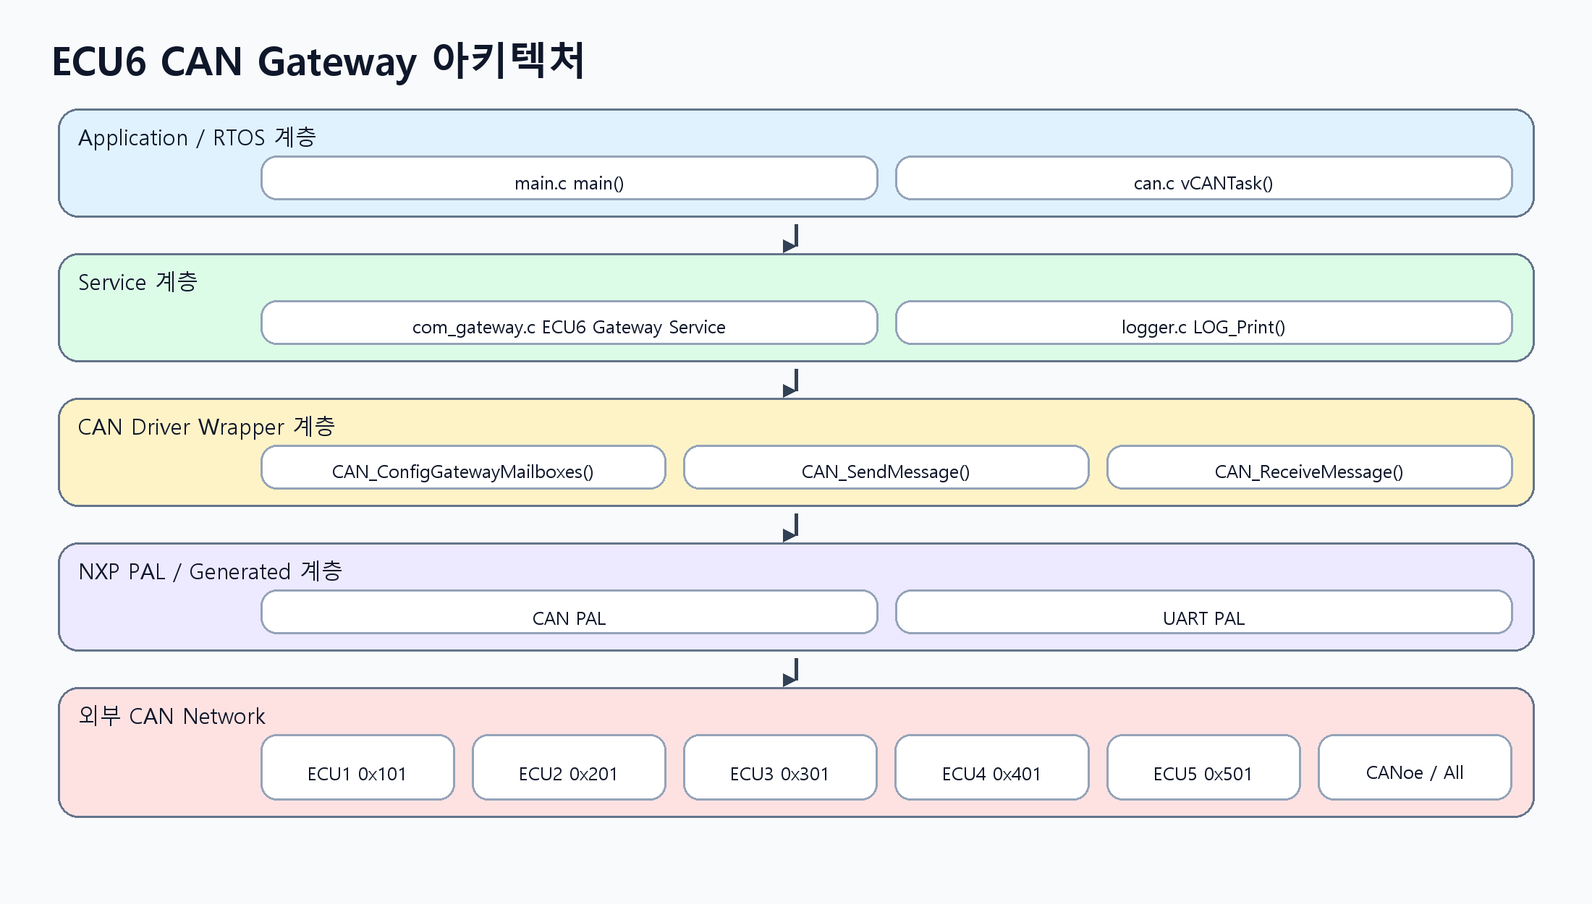

4. 함수 시퀀스
아래 시퀀스는 수신 frame 검증과 0x601 주기 송신이 어떤 함수 흐름으로 처리되는지 보여준다.
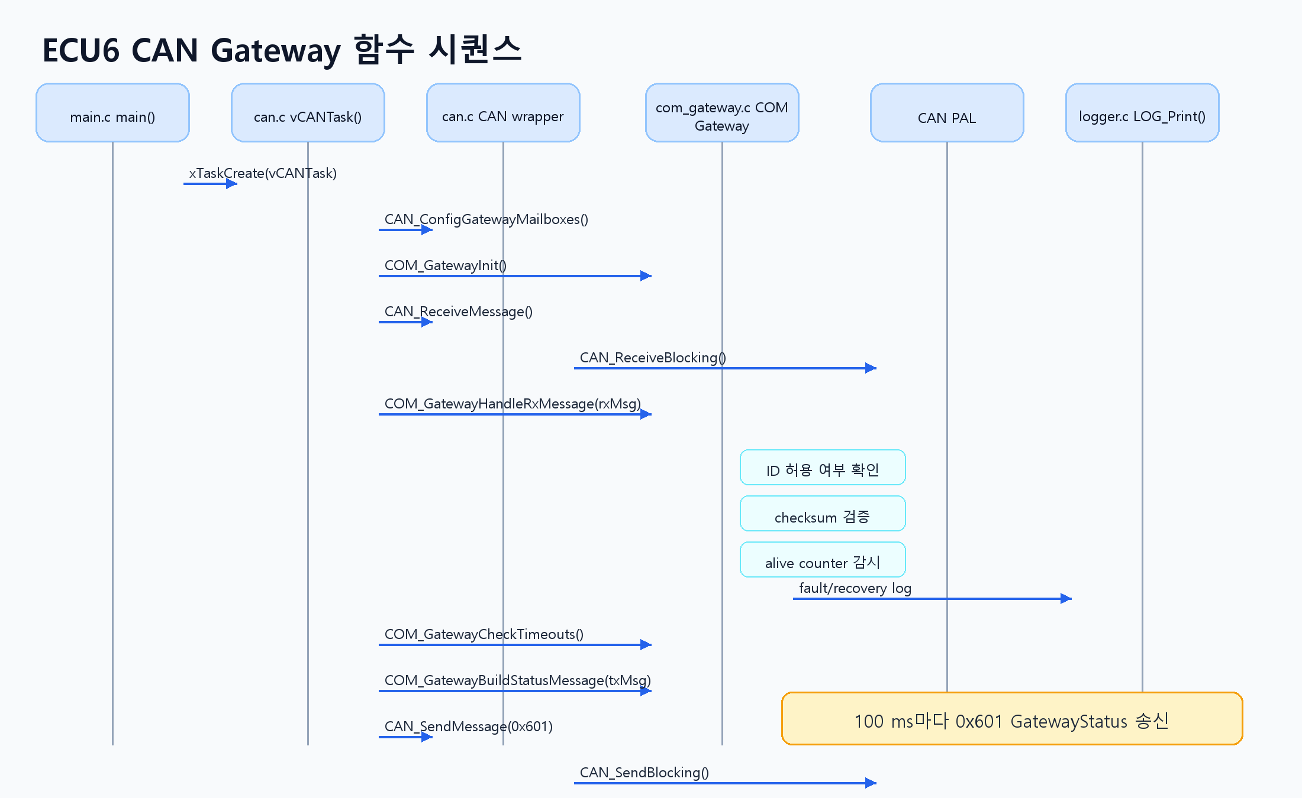

5. 함수 책임 표
파일 | 함수 | 역할
can.c | CAN_ConfigGatewayMailboxes() | ECU6 Gateway용 RX/TX mailbox를 설정한다.
can.c | CAN_ReceiveMessage() | CAN PAL의 CAN_ReceiveBlocking()을 감싼 수신 wrapper이다.
can.c | CAN_SendMessage() | 완성된 CAN frame을 ECU6 TX mailbox로 송신한다.
can.c | vCANTask() | 수신 polling, timeout supervision, 100 ms GatewayStatus 송신을 주기적으로 수행한다.
com_gateway.c | COM_GatewayInit() | monitor table, GatewayStatus 상태값, alive/checksum/error flag를 초기화한다.
com_gateway.c | COM_GatewayHandleRxMessage() | 수신 frame의 ID 허용 여부, checksum, alive counter, timeout recovery를 처리한다.
com_gateway.c | COM_GatewayCheckTimeouts() | 각 monitored ID의 lastRxTick을 기준으로 300 ms timeout을 판정한다.
com_gateway.c | COM_GatewayBuildStatusMessage() | 0x601 GatewayStatus payload, alive counter, checksum을 생성한다.
com_gateway.c | COM_CalculateChecksum() | CAN_ID_LSB와 data[0]~data[6]을 XOR하여 checksum을 계산한다.
com_gateway.c | COM_VerifyChecksum() | 수신 data[7]과 계산 checksum을 비교한다.
com_gateway.c | COM_UpdateAliveMonitor() | Byte6 lower nibble alive counter가 멈췄는지 감시한다.
automotive.h | function prototypes | CAN wrapper와 COM Gateway service 함수 시그니처를 공개한다.

6. GatewayStatus 0x601 Payload
현재 DLC 8 layout은 error flag를 Byte1에 pack하고, Byte6/Byte7을 alive/checksum에 사용한다.
Byte | Signal | 의미
Byte0 | GatewayState | 0=INIT, 1=NORMAL, 2=DEGRADED
Byte1 | OTA/security/error flags | bit0~2 OTAState, bit3 SecurityUnlocked, bit4 SecurityLocked, bit5 AliveError, bit6 ChecksumError
Byte2 | BlockedMsgCnt | unknown ID 또는 checksum error 발생 시 saturation 증가
Byte3 | SecurityErrorCounter | 보안 오류 카운터 자리, 현재 초기값 유지
Byte4 | ActiveSWVersion | 현재 활성 SW version
Byte5 | GatewayRxMask | ECU1~ECU5 monitored message 수신 여부 bit mask
Byte6 | AliveCounter | lower 4 bit 사용, 0~15 wrap
Byte7 | Checksum | CAN_ID_LSB ^ Byte0 ^ ... ^ Byte6

7. Checksum 및 Alive Counter 규칙
Checksum은 요청한 simple XOR 규칙으로 계산한다. 동일 계산 함수가 GatewayStatus 송신과 monitored primary message 수신 검증에 사용된다.
checksum = CAN_ID_LSB ^ data[0] ^ data[1] ^ data[2]
^ data[3] ^ data[4] ^ data[5] ^ data[6];
- AliveCounter는 Byte6 lower 4 bit를 사용한다.
- ECU6 송신 aliveCounter는 0~15까지 증가 후 0으로 wrap한다.
- 수신 alive counter가 3회 연속 동일하면 alive freeze fault로 판단한다.
- Checksum mismatch는 GatewayChecksumError를 set하고 BlockedMsgCnt를 증가시킨다.

8. 검증 포인트
Test | Fault Injection | Expected Result
Timeout | CANoe에서 0x301 등 monitored message 송신 중단 | 300 ms 이후 0x601 AliveError=1, GatewayState=DEGRADED, UART timeout log
Unknown ID | 허용되지 않은 CAN ID 주입 | BlockedMsgCnt 증가, blocked log
Checksum | Byte0~Byte6 또는 Byte7 변조 | ChecksumError=1, BlockedMsgCnt 증가, checksum error log
Alive | 특정 ECU alive counter 고정 | 3회 반복 이후 AliveError=1, alive frozen log
0x601 Period | CANoe trace에서 0x601 관측 | 100 ms 주기 송신, alive counter 0~15 wrap

